**Augmented Reality**

**(Kiterjesztett valóság)**

[1]Videójátékok közél 30 éve szinesítik az életünket,egészen attól a ponttól számítva mióta az első Pong megjelent a játéktermekben. A számítógépes grafika azóta hosszú utat tett meg a fejlődésben, a játékgrafikák mára már a fotórealizmus határait feszegetik.

A fejlesztési folyamat során jelent meg a virtuális valóság, egy szamítógépek átlal létrehozott mesterséges környezet, mely ma is fontos szerepet játszik az iparban és az orvostudomány számos területén.

**A virtuális valóság**

[2] A virtuális valóság elnevezés két látszólag egymásnak ellentmondó szóból áll, de két szó együttes jelentése nem kevés értelmet hordoz magában. A virtuális valóság egy olyan, számítógép áltál general mesterséges környezet melyben egy adott felhasználó megpróbál minél jobban belemélyedni, másszoval beleélni magát a virtuális világba.

A virtuális valóság legfontosabb kritériuma, hogy a felhasználónak “hinnie kell”, hogy ténylegesen része a virtuális világnak. Ezt nagyban elősegíti, ha a felhasználó saját nézőpontjából láthatja a virtuális világon belül saját testrészeit, valamint ha ezen generál világon belül a tárgyak megfoghatóak. Másik fontos szempont, hogy a környezetnek olyannak kell lennie, hogy a felhasznaló természetes módon kerüljön vele kapcsolatba.

Ez azonban nem zárja ki, hogy a virtuális világban soha nem látott dolgokat tapasztaljunk, viszont a virtuális világnak saját törvényszerűségein belül hasonlóan kell müködnie mint a valóságnak.

[3]A virtuális valóság megjelenítési formái osztályozhatóak azt szerint, hogy milyen mértékben tűnik természetesnek a mesterségesen előállított környezet. Ennek végkifejlete lenne egy olyan digitális világ, amely annyira tökéletesen reprodukálná a fizikai világot, hogy lehetetlen lenne attól megkülönböztetni.

[2]A virtuális valóság alappillérei az úgynevezett nyomkövető rendszerek, melyek a felhasznaló testének, kezének, fejének helymeghatárózásához szükségesek, valamint a tapintási rendszerek, melyekkel az kifejtett erő és nyomás mérésére szolgalnak. Az audiórendszerek a virtuális tér hangjait generáljak, és segítenek a helyzetmeghatározásban. Számítógép felelős a virtuális térek kigenerálásáért. A megjelenítő eszközök közé sorolhatóak a vizuális kijelzők és virtuális sisakok, ezeken keresztül lepünk be a virtuális vilagba.

**A kiterjesztett valóság**

Napjaink egyik legújabb, dinamikusan fejlődő kutatási területe, kiragadni a számítógépes grafikát a képernyőből és beintegrálni a mindennapi környezetbe. Az új technológia neve augmented reality (késöbbiekben AR), vagy masképpen kiterjesztett valóság, ami elhalványítja a határokat a valódi és a virtuális világ között, kibővitve azt amit, latunk, hallunk vagy éppen szagolunk.

(4) A kiterjesztett valóság nem összetévesztendő a virtuális valósággal, ahol a felhasználó kizárólag mesterséges világot lát maga körül, ezzel ellentétben a kiterjesztett valóság, a valódi környezetet bővíti ki mesterséges elemekkel. (1) Ha egy skálán kellene ábrázolni virtuális valóság és a valódi világ között, akkor az AR közelebb esne a fizikai világhoz.

(4) A mesterségesen megjelenített objektumok között találunk egyszerű ábrákat, de az is előfordul, hogy bonyolult, animált 3 dimenziós modelleket jelenítűnk meg.

**Az AR rendszerek alpvető elemei:**

* Kamera – a külső világ erzékelésére
* Processzor
* Helymeghatározó eszköz (pl. GPS)
* kijelző

(5) Az okostelefonok általában rendelkeznek ezekkel az elemekkel, beleértve a kamérát, mikroelektromechanikus szenzorokat, ugymint gps, gyorsulásmérő, iránytű, ezáltal alkalmassá téve őket az AR technologia alkalmazására.

**1.Kijelző**

A kiterjesztett valóság megjelenítésére számos eszközt használnak, monitorokat, optikai projektorokat, okostelefonokat és viselhető eszközöket.

* Fejre szerelhető kijelzők (head mounted display – HDM) egy olyan kijelző eszköz, amit gyakran egy telefonnal parosítanak, mint peldaul egy sisak. HMD képeket vetít a virtuális és a valós világból egyaránt a felhasználó látóterébe.
* Szemüvegek lencséket kamérával párosítva használhatnak a valós világ kirajzolására, kiegészítve AR elemekkel mint egy kijelzőt, vagy más eszközökben a kijelző felüleltére AR elemket vetítűnk ki, igy bővítve ki a valóságot
* Virtuális Retina kijelző – jelenleg fejlesztés alatt alló technológia, melyet Washingtoni Egyetemen kutatnak. A technológia lehetővé tenné, hogy képet vetítsünk közvetlenül az emberi szem retinájára.
* Okostelefonok – előnyük, hogy kis méretük miatt könnyen hordozhatóak, valamint, a kaméra állandó jelenléte, igy bármikor felemelve a telefont a kamera segítségével megjeleníthető a képernyőn a minket körülvevő világ, amit könnyen kibővithetünk AR elemekkel.

A rendszer különböző matematikai eljárásokkal azonosítja a készülék kaméráján keresztül érkező képeket, és ezek hatására végrehajt valamilyen feladatot. Ez a feladat lehet egy 3 dimenziós modell megjelenítése, vagy bonyolultabb alkalmazásoknál akár többszemélyes játék is kialakitására is használható.

Az technológia felhasználási területei:

* Szemantikus böngésző
* Reklám, marketing
* Navigáció
* Orvostudomány
* Szórakoztatóipar
* Stb.

Az AR alapú rendszerek alapvetően 3 csoportba sorolhatóak:

* Markeres
* Marker nélküli
* Geo-tagging alapú

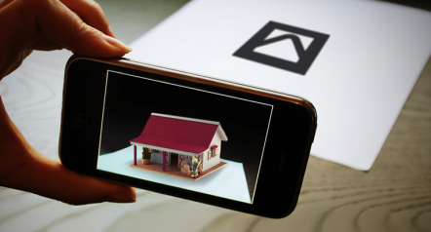A **markeres valtozat** esetén, valamilyen vastag fekete kerettel körülvett speciális kepét (markert) használunk, amelyet felismer a kamerát használó képfeldolgozó algoritmus majd vegrehajta valamilyen feladatot.

forrás: [http://codeguide.hu](http://codeguide.hu/)

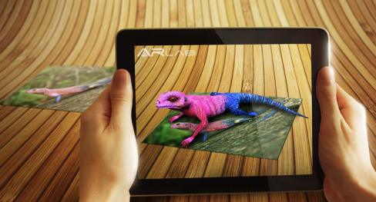

A **marker nélküli verzió** ezzel szemben egyszerű hétköznapi használatra sokkal hasznosabb lehet, mivel nem igényel speciális képet, alkalmazásához barmilyen képet használhatunk.

forrás: [http://codeguide.hu](http://codeguide.hu/)

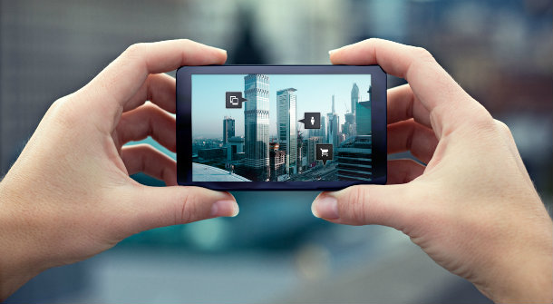

forrás: [http://www.businessrevieweurope.eu](http://www.businessrevieweurope.eu/)

**A geo-tagging alapu** alkalmazasok az eszköz beépített helymeghatarózó rendszere alapján meghatározzák az eszköz helyzetét, irányát, dőlését, majd koordináták alapján kiszámítják, hogy hogyan helyezkednek el a tárgyak minket körülvevő világban.

[1] <http://www.howstuffworks.com/augmented-reality.htm>

[2]<http://www.sg.hu/cikkek/16493/a_virtualis_valosag_jelentese>

[3]<http://www.enc.hu/1enciklopedia/fogalmi/inf/virtualis_valosag.htm>

[4]<http://codeguide.hu/2013/01/13/kiterjesztett-valosag-alapok/>

[5]<http://en.wikipedia.org/wiki/Augmented_reality>